Тема: Свойства логарифма

Цель: закрепление изученного материала, проверка знаний

Выполнить на листочках

Повторение:
 | 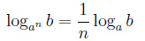 | 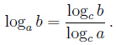
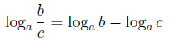 |  | 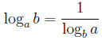

Основное логарифмическое тождество

Логарифм произведения — это сумма логарифмов

Логарифм частного — это разность логарифмов

Свойства степени логарифмируемого числа и основания логарифма
Показатель степени логарифмируемого числа
Показатель степени основания логарифма
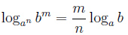, в частности если m = n, мы получаем формулу:, например:

Вычислите логарифмы с использованием следующих формул:
и

1)
2)
3)
4)
5)
6)
7)
8)
9)
10)
11)
12)
13)

Задачи на основное логарифмическое тождество:

1)
2)
3)
4)
5)
6)
7)
8)
9)
10)
11) 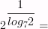
12) 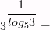
13) 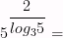
14)
15)
16) 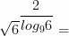
17) 